

LOW COST SUL LUNGO RAGGIO: L’ILLUSIONE

Si può davvero dire che sul lungo raggio vi sono operatori low cost così come noi li conosciamo sul corto raggio? La risposta corretta, come vedremo, è negativa.
E lo è per il semplice motivo che una attenta osservazione dei players mostra che coloro che hanno puntato su questo mercato dichiarandosi vettori LCC non sono realmente low cost carriers come noi abbiamo imparato a conoscerli sulle brevi distanze. La maggior parte di essi infatti opera un network misto, particolare questo assolutamente estraneo a una Ryanair o Easyjet o Southwest.

I pionieri delle tariffe scontate sul lungo raggio quali Laker Airways, People Express, Loftleidir non si chiamavano vettori low cost (il termine ancora non era stato coniato) ma semplicemente low fare carriers. Ebbene quello che ci sentiamo di dire su questo specifico aspetto è che oggi tutti i vettori che hanno voluto cimentarsi nel campo dei collegamenti intercontinentali non si possono far rientrare sotto la tipologia vettori low cost, ma solo di compagnie che applicano low fares. Il concetto è differente e non va confuso.

A supporto di tale tesi basterà ricordare i punti salienti che distinguono un LCC:

“sebbene non vi sia una esatta definizione su cosa sia un vettore low cost, noi abbiamo inteso una low cost come una aerolinea che svolge servizi regolari punto-a-punto, intra regionali, senza l’offerta di interlinea. L’aerolinea deve avere un management stand-alone e si caratterizza per il fatto che offre un prezzo a classe unica. Il vettore inoltre deve vendere la maggior parte dei suoi biglietti tramite internet. I servizi di bordo sono ridotti all’essenziale, una flotta semplificata e rapide rotazioni di aeromobili.” (1)

Su questa definizione, assolutamente condivisibile, osserviamo due punti essenziali:

● “senza l’offerta di interlinea”
● “rapide rotazioni di aeromobili”

Può un vettore che opera sul lungo raggio vantare questi due elementi? La risposta è no, per cui è bene mettersi l’anima in pace e vedere in ogni vettore che andremo ad esaminare un low fare carrier piuttosto che un LCC.

Eurocontrol da parte sua ha fornito una definizione ben più dettagliata che riportiamo al termine di questo articolo e che ancor più evidenzia le peculiarità dei due modelli.
Definizioni a parte appare comunque chiaro che il numero dei vettori che vogliono cimentarsi sul versante delle aerolinee a basso prezzo, sia sul medio raggio come sul lungo, sta aumentando. E a questo punto l’unica cosa certa è che le compagnie tradizionali, quelle che una volta si chiamavano “di bandiera” stanno diventando un gruppo di minoranza, merce sempre più rara che fra l’altro sta anche perdendo le specifiche identità tramite la formazione di gruppi o appartenenza ad alleanze; si veda in tal senso il gruppo KLM-Air France.
Non sono da sottovalutare inoltre gli ultimi sviluppi della vicenda Norwegian Air e delle avances fatte dal gruppo IAG nei suoi confronti. Siamo chiaramente in presenza di un tentativo da parte di British Airways e Iberia, due vettori consolidati, di “eliminare” uno scomodo concorrente che sia pur presentando conti in sofferenza, da un certo fastidio con i suoi 33 milioni di passeggeri trasportati. (2)
Se il tentativo di acquisizione dovesse concludersi positivamente saremmo in presenza di un caso di vettori major che potremmo definire “predatori” che non volendo ricorrere al gioco del ribasso, cercano di conglobare l’intruso.

Quelli che andiamo ad elencare sono solo una “selezione” fra i tanti nomi che hanno deciso di offire voli a tariffe ridotte sui collegamenti intercontinentali. Tuttavia i medesimi, lo ribadiamo a scanso di equivoci, rappresentano esempi di low fare carriers, non di low cost in quanto questo modello è applicabile solo sul corto raggio.

●NORWEGIAN
E’ la compagnia low fares a lungo raggio di cui più si parla in questi ultimi tempi. A febbraio 2014 la Norwegian Air International ha ricevuto la sua licenza di esercizio e il certificato di operatore aereo emesso dall'Irlanda. La compagnia aerea condivide lo stesso marchio con la Norwegian Air Shuttle e la Norwegian Air UK entrambi sotto il gruppo norvegese. La sua registrazione in Irlanda consente alla compagnia di sfruttare le libertà e gli accordi delle compagnie aeree appartenenti all'Unione Europea.
Norwegian Air International ha effettuato il suo primo volo transatlantico con MAX 8 il 15 luglio 2017, l’aereo era stato battezzato con il nome di Sir Freddie Laker, e il collegamento copriva la tratta Edimburgo, in Scozia, con l'aeroporto internazionale Bradley nello stato americano del Connecticut, cui ha fatto seguito una seconda rotazione da Edimburgo a Stewart Aeroporto internazionale di Newburgh, New York.
A fine novembre di quest’anno ha annunciato di voler espandere la propria penetrazione nel mercato sudamericano con servizi da Londra Gatwick all'Aeroporto Internazionale Galeão di Rio de Janeiro.
Norwegian aveva anche già iniziato un servizio 4 volte alla settimana da Gatwick a Buenos Aires, collegamento che dallo scorso dicembre è svolto con frequenza giornaliera.
A maggio 2018 il gruppo IAG aveva tentato di acquisire la compagnia, ma l’offerta è stata respinta.
Mentre scriviamo questi appunti è in corso un nuovo tentativo.

●AIR ASIA X

AirAsia X Berhad è una compagnia aerea a lungo raggio con sede in Malesia ed è consociata di AirAsia. Ha iniziato le operazioni il 2 novembre 2007 con il suo primo servizio aereo dall'aeroporto internazionale di Kuala Lumpur, in Malesia, all'Aeroporto di Gold Coast in Australia. AirAsia X vola verso destinazioni in Asia, Australia e Stati Uniti d'America.
E’ l'operatore a medio e lungo raggio del marchio AirAsia, il più grande vettore low-cost in Asia. Il sistema di franchising è in grado di contenere i costi utilizzando in comune un sistema di biglietteria, la livrea dell'aeromobile, le divise dei dipendenti e lo stile di gestione.
Ha una flotta composta da 237 velivoli e 478 in ordinazione.

●AIR CANADA ROUGE

Air Canada Rouge è una compagnia aerea a basso costo affiliata di Air Canada completamente integrata nelle linee Air Canada mainline e di Air Canada Express. La compagnia è stata lanciata a dicembre 2012 e ha iniziato i servizi nel luglio 2013. La prima destinazione servita è stata Atene per competere in modo più efficiente con Air Transat, Sunwing e WestJet.
Al momento del lancio aveva una flotta di quattro aerei, 2 Airbus A319 e 2 Boeing 767, trasferiti dalla casa madre. Successivamente la sua flotta è stata ampliata a 28 aeromobili fra cui vanta oggi 19 aerei modello Boeing 767.

●JETSTAR GROUP

Jetstar Airways, è una compagnia aerea australiana con sede a Melbourne. È una consociata interamente controllata di Qantas, creata quale risposta alla compagnia low-cost Virgin Blue. La strategia, abastanza scontata, consiste nell’operare Qantas Airways per il mercato full-service premium e Jetstar per il mercato low-cost.
La compagnia aerea gestisce una vasta rete domestica e servizi regionali e internazionali dalla sua base principale all'aeroporto di Melbourne, utilizzando una flotta mista della famiglia Airbus A320 e il Boeing 787 Dreamliner. Come il suo genitore Qantas, Jetstar compete con Virgin Australia e la sua controllata a basso costo Tigerair Australia.
Qantas, attraverso il Gruppo Jetstar, ha anche partecipazioni nelle compagnie aeree gemellate Jetstar Asia Airways, Jetstar Pacific Airlines e Jetstar Japan.
Fra le sue rotte a lungo raggio segnaliamo quella per Honolulu e Pechino.

●LEVEL

Level è una compagnia low fare del gruppo International Airlines (IAG). Da questo punto di vista
rappresenta una novità, dal momento che le “low cost” solitamente nascono come sussidiarie di una specifica aerolinea (vedi successiva Joon) ma non certo di un gruppo. Ad esempio non esiste una compagnia LCC del gruppo Oneworld o di Sky Team ma vi sono invece compagnie legate appunto a specifici vettori.
Tenendo conto che in base alla definizione che fornisce Eurocontrol una rotta si deve considerare a lungo raggio se è superiore ai 4000 km, la Level secondo un recente studio (3) ha 10 rotte che rispondono a tale requisito.
La compagnia è stata voluta da Willie Walsh ceo di IAG per contrastare l’espansione di Norwegian e se mai IAG acquisirà il vettore norvegese sarà interessante seguire quale sarà il destino della Level.

●JOON

La compagnia controllata da Air France ha iniziato le operazioni il primo dicembre 2017. Si è definita come un carrier focalizzato sul Millennial "rivolto a una clientela giovane e operosa, i cui stili di vita ruotano intorno alla tecnologia digitale". Una definizione decisamente troppo arzigogolata per chi vuole semplicemente comprare un biglietto per spostarsi da una città ad un’altra.
Inizialmente ha puntato sul corto raggio con destinazioni come Barcelona, Berlino, Lisbona e Porto. Nell’estate 2018 ha iniziato a espandersi su Dubai, Abu Dhabi, Riyadh, Jeddah e Muscat.
La flotta è formata da 15 aerei dei quali quattro A340 e i restanti sono A320 e A321.

Gli scomparsi che hanno provato

A parte i vettori ricordati in apertura da noi definiti low fare carriers, Oasis Hong Kong Airlines insieme alla canadese Zoom sono stati i primi vettori del nuovo secolo a voler tentare la strada delle tariffe ultrascontate sulle lunghe distanze. La Oasis è stata fondata da Raymond C. Lee e sua moglie, Priscilla H. Lee, nel febbraio 2005. L'amministratore delegato, Steve Miller, era stato a sua volta fondatore e primo amministratore delegato di un'altra compagnia aerea con sede a Hong Kong, Dragonair. Il volo inaugurale per Londra decollò il 26 ottobre 2006; in realtà il volo di lancio era stato programmato per il 25 ottobre, ma la Russia revocò i diritti di sorvolo un'ora prima della partenza prevista da Hong Kong e pertanto fu necessario spostare di 24 ore il volo inaugurale.
Inizialmente Oasis ha dichiarato di operare come compagnia aerea low-cost con voli a lungo raggio sui quali avrebbe potuto ridurre le spese di manutenzione e di carburante, il suo costo per passeggero-chilometro era più basso rispetto alle altre compagnie aeree di Hong Kong. I passeggeri business che da Hong Kong dovevano recarsi a Londra avrebbero dovuto rappresentare la principale fonte di entrata della nuova compagnia.
Tuttavia nel tentativo di essere competitiva, la Oasis offriva tariffe inferiori a quelle sostenibili fatto che la portò ad accumulare rapidamente notevoli perdite. Fra l’altro Oasis dovette affrontare, come d’altra parte era facilmente immaginabile, una dura concorrenza da parte dei vettori che già operavano sulla rotta Hong Kong-Londra tra cui Cathay Pacific, British Airways, Qantas, Air New Zealand e Virgin Atlantic. Da non sottovalutare il particolare che i suoi concorrenti operavano su Heathrow mentre Oasis operava su Gatwick.
Oasis Hong Kong Airlines venne messa in liquidazione il 9 aprile 2008.

Zoom Airlines fondata nel maggio 2002 ha chiuso i battenti nell’agosto del 2008. Il vettore basato a Ottawa, è stato lanciato da due fratelli scozzesi, John e Hugh Boyle, per dotare il mercato canadese di viaggi leasure a basso prezzo.
I due fratelli entrarono nel business delle vacanze nel 1980 con la loro società di quel tempo la scozzese Falcon Holidays , che venne successivamente venduta con conguo profitto ad un grande tour operator del Regno Unito.
Nel 1991 fu la volta della Direct Holidays, che divenne ben presto la più grande compagnia di viaggi con la formula "vendita diretta" nel Regno Unito.
Quest’ultima venne venduta nel 1998 a MyTravel Group per 84 milioni di sterline milioni e Hugh si trasferì in Canada dove con Boyle avviò la GO Travel Direct Vacations, introducendo anche qui il metodo di "vendita diretta". Questo modello di business elimina il ruolo degli agenti di viaggio, contribuendo ad abbassare i livelli delle tariffe applicate. Ed è tramite questo modello di business che Boyle ha lanciato la Zoom Airlines by-passando non solo il mondo agenziale ma anche i soggetti che intervenivano (a pagamento) nel processo di prenotazione.
Nel novembre 2006, Zoom Airlines ha intrapreso un accordo di codesharing con la Flyglobespan, la compagnia che a sua volta ha chiuso i battenti nel dicembre 2009.
Nel gennaio 2008, la Zoom Airlines aveva ricevuto l'approvazione del ministro dei trasporti canadese per operare voli tra il Canada e l'Italia.
Il 14 gennaio 2009, la Globe Span Capital ha annunciato l'acquisizione di Zoom Airlines Inc. Un piano era pronto per far ripartire una nuova Zoom all'inizio del 2009. La società di servizi finanziari di Kingston nell’ Ontario, aveva pianificato di trasferire il reparto finanziario di Zoom Airlines, divisioni di risorse umane e call center a Kingston, mentre il centro operativo della compagnia aerea doveva rimanere a Toronto. Nel frattempo si è parlato di lanciare una nuova compagnia denominata XPO che significa Cross Pacific Ocean. Nel febbraio 2018, XPO Airlines era in fase avanzata di colloqui con gli investitori, sperando di ottenere un finanziamento che permettesse il ri-decollo a tutt’oggi non ancora avvenuto.

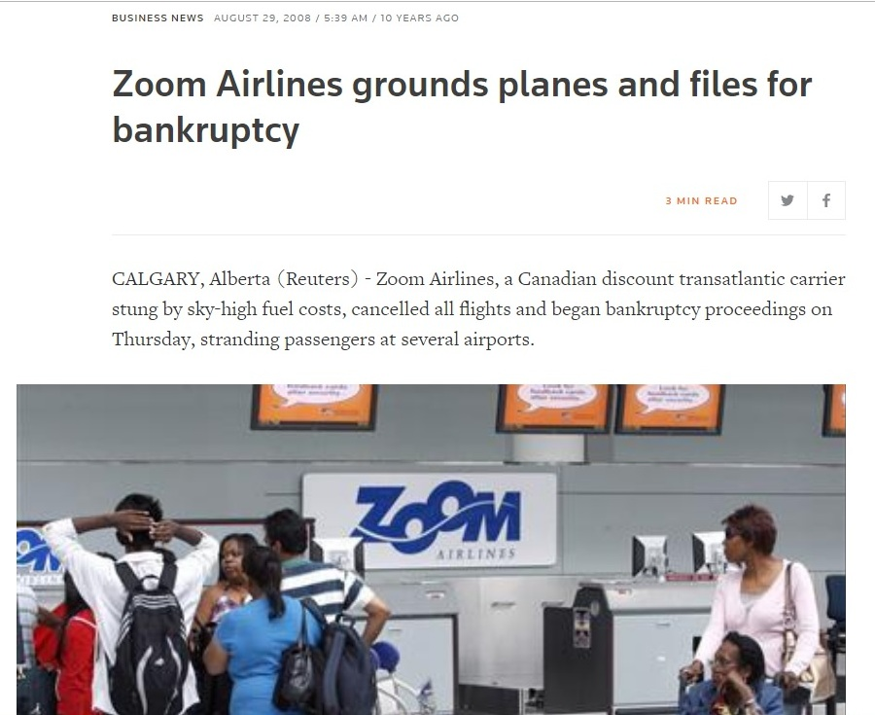

28 agosto 2008: le agenzie di stampa comunicano il fallimento della Zoom (4)

- Airline Business, 5-2006 “Blurring the model”
- Dato riferito all’anno 2017
- Long-haul Traffic flow, for which every airport-to-airport distance is more than to 4000 km.
da “Glossary for Flight Statistics and Forecasts” edito da Eurocontrol
3) https://uk.reuters.com/article/uk-zoom-airlines/zoom-airlines-grounds-planes-and-files-for-bankruptcy-idUKN2832926320080829

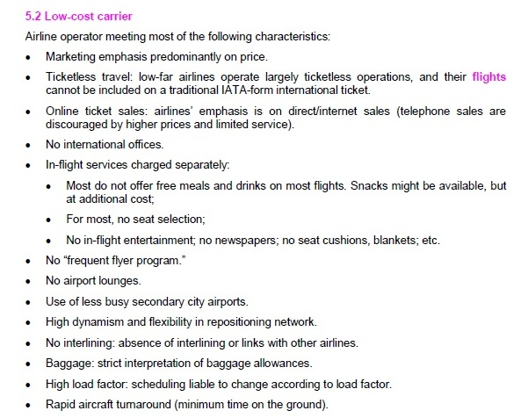

Caratteri distintivi di vettore low cost secondo Eurocontrol

4 dicembre 2018, Aviation Industry Newsletter

